（資料７）
数量算出結果報告書

空中写真測量による起工測量を実施し、取得された点群データと３次元設計データを使用して３次元ＣＡＤによる土量の算出を行った結果、以下の結果となりましたので報告いたします。

１．計算方法
採用手法 | 種別 | 備考
○ | 点高法 | メッシュ間隔○○cm ４点平均法
 | ＴＩＮ分割等を用いて求積する方法
 | プリズモイダル法

２．計算結果
工事区分・工種・種別・細別 | 単位 | 数量
道路土工 | 式 | ○○○
掘削工 | ㎥ | ○○○
盛土工 | ㎥ | ○○○

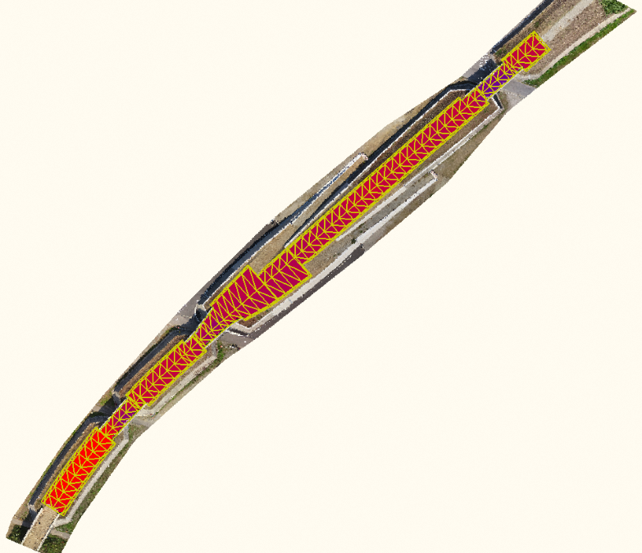
３次元ＣＡＤ等を用いた数量算出結果

